Vue d’ensemble de l’anatomie et de l’interface utilisateur du Roomba® 205 Vac / Combo
Anatomie 205
- 8 mai 2025
- Base de connaissance
Description
Roomba® 205 Vac/Combo
Vue du dessus
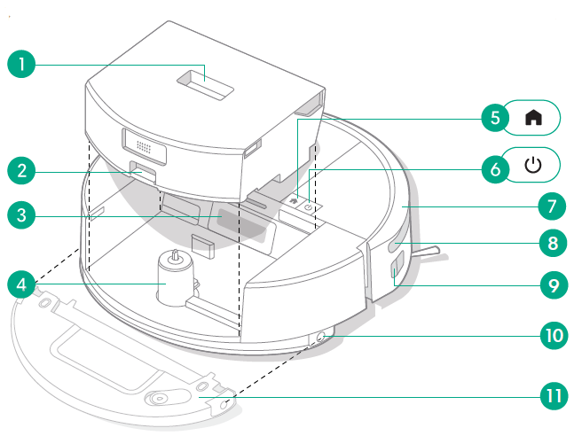
- Bouton de dégagement du bac
- Bouton de dégagement du couvercle du bac
- Port du bac
- Commande du bras
- Bouton de renvoi à la base
- Bouton de mise sous tension
- Pare-chocs
- ClearView™ LiDAR
- Capteur Edge infrarouge
- Bouton de dégagement du réservoir d’eau (modèles combo uniquement)
- Réservoir d’eau (modèles combo uniquement)
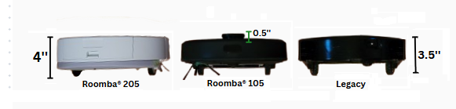
Remarque : le détecteur ClearView™ LiDAR se trouve sur le dessus du robot et ajoute 1,27 cm de haut par rapport aux modèles précédents. Dans le cas du robot 205, le système ClearView™ LiDAR est dissimulé à l’intérieur. Cela peut affecter la capacité des robots à passer sous les meubles.
Vue du dessous
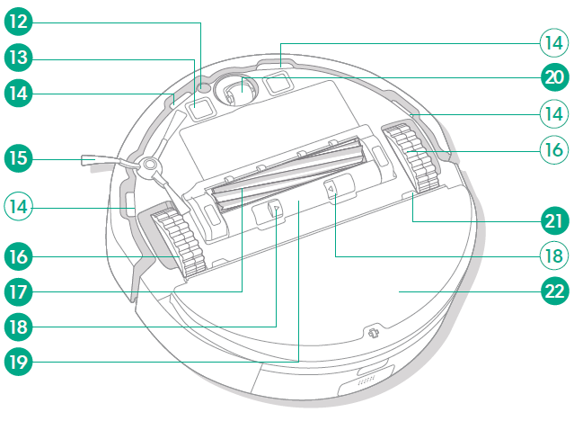
- Capteur de tapis/moquette (modèles combo uniquement)
- Contacts de chargement
- Capteurs de vide
- Brosse latérale
- Roues
- Brosse multisurface
- Languette de dégagement du protège-brosse
- Protège-brosse
- Roue pivotante
- Plaque de lingette (modèles combo uniquement)
- Lingette de lavage (modèles combo uniquement)
À propos du bac DustCompactor™ de votre robot
Bac
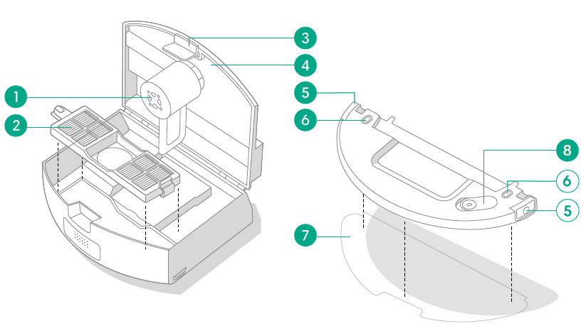
1. Bras de compactage
2. Filtre
3. Bouton de dégagement du couvercle du bac
4. Couvercle du bac
REMARQUE : le compartiment à poussière doit être installé en mode aspiration et en mode aspiration et lavage, faute de quoi l’aspiration-lavage ne peut pas être activée.
Réservoir d’eau
5. Bouton de dégagement du réservoir d’eau
6. Plaques d’électrodes
7. Lingette de lavage
8. Bouchon du réservoir d’eau
REMARQUE : le réservoir d’eau peut contenir une petite quantité d’eau résiduelle suite à un contrôle qualité. C’est tout à fait normal.
Base de chargement
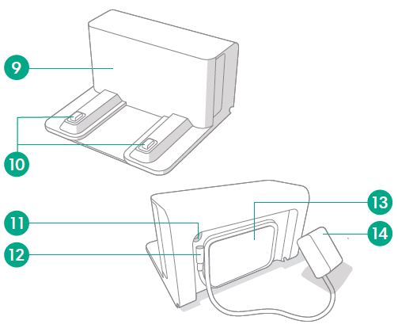
9. Fenêtre IR
10. Contacts de chargement
11. Port d’alimentation
12. Fixation du cordon
13. Rembobineur de cordon
14. Fiche
Chargement
Bouton de mise sous tension
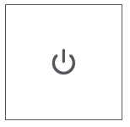
- Blanc : entièrement chargé et connecté.
- Blanc clignotant : retour à la base pour se recharger.
- Blanc intermittent : en charge (batterie faible) ou mise à jour logicielle. Si vous tentez de démarrer une mission, les boutons clignotent alors en rouge et déclenchent un signal sonore vous indiquant que le robot ne peut pas démarrer en raison d’une batterie faible.
- Rouge clignotant : batterie faible/erreur.

Charge pendant une tâche de nettoyage
Votre robot retournera à la base chaque fois qu’il devra se recharger. Une fois suffisamment chargé, il reprendra la tâche de nettoyage là où il s’est arrêté.

Mode veille : votre robot consomme une petite quantité d’énergie lorsqu’il se trouve sur la base. Il est toutefois possible de mettre le robot en mode faible consommation lorsqu’il n’est pas utilisé en appuyant sur le bouton de renvoi à la base pendant 10 secondes. Pour quitter le mode faible consommation, appuyez brièvement sur le bouton de mise sous tension.

Ranger votre robot : dans le cas d’un rangement pour une longue durée, éteignez le robot en le retirant de la base et en maintenant le bouton de mise sous tension enfoncé pendant 10 secondes. Rangez le robot dans un endroit frais et sec.
Nettoyage
Commandes des boutons
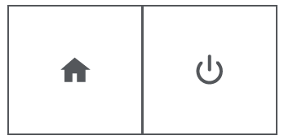
Bouton de renvoi à la base :
- appuyez sur ce bouton pour que le robot retourne à la base.
- Appuyez sur ce bouton pour mettre en pause.
- Lorsque le robot est en pause, appuyez sur ce bouton pour le renvoyer à sa base.
- Lorsque le robot est en pause, appuyez sur ce bouton pour l’arrêter.
Bouton de mise sous tension :
- appuyez pour démarrer/mettre en pause/reprendre une tâche.
- Maintenez-le enfoncé pendant 3 secondes pour mettre le robot sous tension.
- Maintenez-le enfoncé pendant 10 secondes pour mettre le robot hors tension.
Schéma de nettoyage
Débarrassez le sol des objets encombrants avant de démarrer un cycle de nettoyage et utilisez votre robot au quotidien pour entretenir vos sols.

Votre robot explore et nettoie automatiquement votre maison en lignes droites. Il retourne à la base à la fin d’une tâche de nettoyage chaque fois qu’il a besoin d’être rechargé.

Au bout de 90 minutes d’inactivité hors de la base, votre robot termine automatiquement sa tâche de nettoyage. Si vous ne savez pas s’il a terminé ou s’il est en pause, consultez l’application Roomba® Home pour vérifier son statut.
Nettoyage ciblé
appuyez deux fois sur le bouton de mise sous tension pour effectuer un nettoyage ciblé sur une zone précise. Une fois le nettoyage ciblé effectué, votre robot termine la tâche. Appuyez sur le bouton de renvoi à la base pour le renvoyer à sa base.
REMARQUE : il est fortement recommandé d’utiliser l’application Roomba® Home pour contrôler le nettoyage. L’application mobile peut être utilisée pour nettoyer des pièces spécifiques, configurer des routines de nettoyage et créer des automatisations/programmations.

